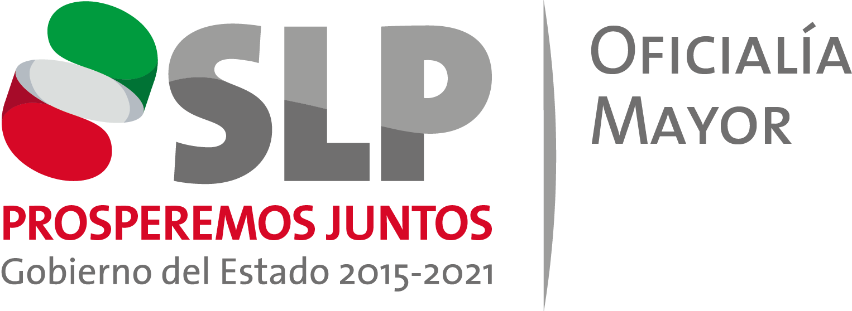

Toda vez que ante esta Oficialía Mayor del Poder Ejecutivo no existen trámites que la ciudadanía pueda realizar, consecuentemente tampoco existen formatos relativos.

ATENTAMENTE
EL TITULAR DE LA UNIDAD DE TRANSPARENCIA DE LA
OFICIALIA MAYOR DEL PODER EJECUTIVO DEL ESTADO.

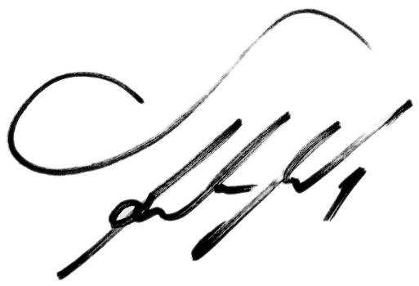
MAURICIO VLADIMIR BARBERENA SANCHEZ

